附件2
南县一般湿地位置图（第一批）
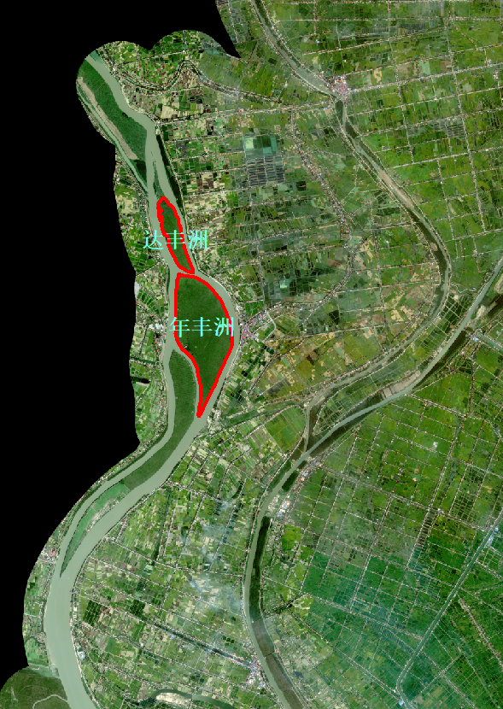
位置：南县武圣宫镇 比例尺：1:10000

